xandernieuws 19-04-2011 16:24
Mysterieus licht bij aardbevingen: Geen HAARP, maar reeds lang bekend
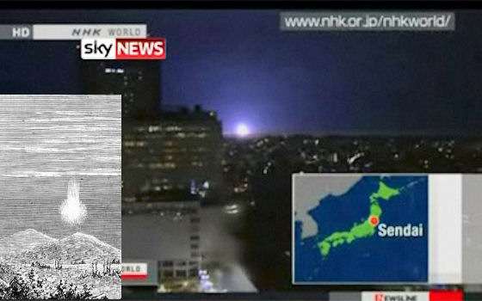
Het bizarre lichtverschijnsel tijdens de recente aardbeving in Japan, met links onder een 35 jaar oude tekening van een ooggetuige van een vergelijkbaar verschijnsel.

Bij de recente zware aardbeving in Japan werd aan de horizon in Tokyo een mysterieus licht of een lichtkogel gezien en gefilmd en op TV getoond (2). Omdat er geen wetenschappelijke verklaring voor kwam en het verschijnsel ook bij eerdere bevingen in bijvoorbeeld China, Chili en Haïti werd gezien duurde het niet lang voordat de bekende complottheorieën dat het hier om HAARP (atmosferische weer- en natuurramp-) wapens zou gaan overal op het internet waren te lezen. Nu bestaat HAARP technologie wel degelijk, maar hebben deze vreemde 'aardbevingslichten' daar hoogstwaarschijnlijk niets mee te maken, aangezien het al een eeuwenoud verschijnsel is.

Egyptische piramideteksten laten zien dat 'aardbevingslichten' al in de vroege oudheid werden waargenomen. Recenter werd er in 1930 tijdens een aardbeving in eveneens Japan bij Tokyo door veel getuigen een vreemde lichtstraal in de lucht gezien. Ook de Duitse natuurkundige Helmut Tributsch liet in 1978 in zijn boek 'Als de slangen wakker worden - Mysterieuze Aardbevings Voortekenen' een hele serie voorbeelden van vergelijkbare lichtfenomenen bij aardbevingen de revue passeren. Daarbij viel het hem op dat het verschijnsel in China in tegenstelling tot in het Westen wel serieus werd genomen, al hadden ook de Chinezen er geen verklaring voor.

Omdat de lichtstralen en in andere gevallen lichtkogels -zoals dit jaar in Japan- echter maar heel kort te zien zijn weten aardbevingsdeskundigen nog steeds niet waardoor het verschijnsel veroorzaakt wordt. En wat in het Westen niet verklaard kan worden bestaat niet, wordt veelal belachelijk gemaakt en is vervolgens voer voor complotfanatici. Wel zijn er diverse theorieën over het ontstaan van het verschijnsel. Zo zouden de bewegende tektonische platen bij een aardbeving een elektrisch veld produceren en daardoor uit de aardkorst ontsnappend radongas doen ontsteken. Bewezen is deze theorie echter (nog) niet. (1)

Xander

(1) KOPP Online
(2) http://www.youtube.com/watch?v=kTOEPnpEx78

http://xandernieuws.punt.nl/content/2011/04/mysterieus-licht-bij-aardbevingen-geen-haarp-maar-reeds-lang-bekend

Mysteriöses Licht über Japan – und eine persönliche Erinnerung

Andreas von Rétyi
Während des Nachbebens von Sendai in der japanischen Präfektur Miyagi zeigte sich über dem Horizont von Tokio ein ungewöhnliches und bislang auch ungeklärtes Lichtphänomen. Während eines Zeitraums von acht Sekunden erschien hier eine pulsierende Lichtkugel, die auch auf Videomaterial festgehalten wurde. Wissenschaftler haben für den Vorfall keine Erklärung, obwohl bei Erdbeben immer wieder seltsame Leuchterscheinungen beobachtet werden.
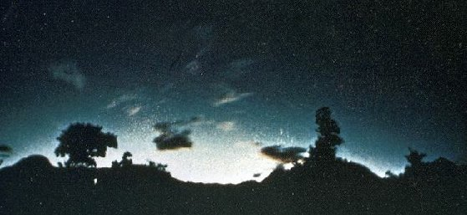
Die in verschiedener Ausprägung auftretenden Effekte sind als »Erdbebenlichter« bekannt und gelten als geophysikalisch nicht erklärtes Randphänomen. In seinem 1978 erschienenen Buch Wenn die Schlangen erwachen – Mysteriöse Erdbebenvorzeichen stellt der deutsche Physiker Helmut Tributsch unter anderem auch eine ganze Reihe von Lichtphänomenen vor, wie sie über die Jahrhunderte hinweg von Zeugen gesehen wurden, und verweist auf die altägyptischen Pyramidentexte, in denen solche Lichter ebenfalls bereits beschrieben sind. Tributsch fällt auch auf, dass sie heute in China entgegen der westlichen Auffassung sogar als etwas ganz Typisches hingenommen werden.

So zitiert er den chinesischen Erdbebenforscher Li Teh-run, der in der Pekinger Zeitschrift Erdbebenfronten über die gelungene Vorhersage des Bebens von Haicheng 1975 berichtete, wobei er sehr beiläufig schreibt: »Dann blitzte das Erdbebenlicht und ein starker, donnerähnlicher Lärm drang aus dem Boden.« Aus den über die Zeit doch recht zahlreichen Berichten geht auch hervor, dass die Bebenlichter in verschiedenen Variationen und Ausprägungen auftreten. Sie können Wetterleuchten ähneln, Hunderte Meter groß werden, farbig leuchten und Strahlen in den Himmel werfen, dann wieder relativ klein sein und als perlweiße Kugeln erscheinen. 1930 zeigte sich während des Bebens auf der japanischen Idu-Halbinsel in der Tokio-Bucht ein strahliges Erdbebenlicht, das von vielen Zeugen gesehen wurde. Es formte ein gestreiftes Lichtbündel, das sich von einem Punkt des Horizonts aus in den Himmel erstreckte. Und damals gab es noch keine Sky-Beamer!

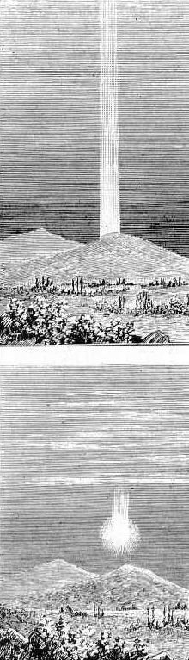
Tributsch schrieb vor über 30 Jahren: »Erdbebenlichter gibt es tatsächlich! Die Erscheinungsform dieser Leuchtphänomene ist merkwürdig vielfältig und oft abenteuerlich, und bisher wurde keine überzeugende Erklärung für ihre Entstehung gefunden. Die weitaus meisten Beobachtungen stammen aus Volksberichten, und die Existenz dieser Erdbebenlichter wurde daher bis in die neueste Zeit vom Großteil der Erdbebenforscher angezweifelt.« Diese Aussage gilt (leider) immer noch, sie hat nichts an »Akualität« verloren. Nur wenige Forscher haben sich daher dem Thema gewidmet. Selbst als in den 1960er-Jahren bessere und glaubhafte Fotografien gemacht wurden, wagte sich kaum ein Experte daran, Licht ins Dunkel jener Lichter zu bringen.
Auch heute existieren für die Erdbebenlichter nur Deutungsversuche. So entstehen sie einer These zufolge durch sich aufbauenden Druck sowie Reibung von tektonischen Platten. Bei Quarz führt dies zu intensiven elektrischen Feldern. Diese Piezoelektrizität kann sich in Form von Lichtblitzen manifestieren. Im Vorfeld von Erdbeben könnte, so glauben einige Fachleute, Radongas aus dem Erdboden austreten und dann zu einem Glühen in der Atmosphäre führen. Doch bislang kann nichts diese Lichter, die unabhängig von Bebenstärke oder räumlicher Nähe zu tektonischen Grenzflächen auftreten, wirklich eindeutig und schlüssig erklären.
Vor etlichen Jahren traf ich während einer Sternwarten-Veranstaltung auf einen Erzskeptiker. Wir unterhielten uns über kontroverse Themen – und dies recht kontrovers. Im Laufe dieses Gesprächs fragte ich ihn eher beiläufig, was er denn so von Erdbebenlichtern halte. Wie aus der Pistole geschossen erhielt ich zur Antwort: »Völliger Quatsch, vergessen Sie das!« – »Kann ich nicht«, erwiderte ich, »denn ich bin selbst Zeuge einer solchen Erscheinung.«
Das war 1976, bei den Ausläufern des Erdbebens von Friaul.
Zwar wurde mein Gegenüber vorsichtiger, entgegnete dann allerdings: »Nun, ich will ja nicht abstreiten, dass Sie etwas gesehen haben. Aber wahrscheinlich haben Sie im Schock des Erdbebens halluziniert.«

Aha, klasse! So geht das also. Erklärung oder Verklärung? Bei 41 Grad Celsius Fieber zwar nicht halluziniert, aber dann in bester Verfassung gemeinsam mit anderen Zeugen glühende Lichtvisionen bei einem Erdbeben, das mich als Teenager eher in Begeisterung versetzt hat! Immerhin, da war endlich was los! Ein Erdbeben wollte ich in meinem jugendlichen Leichtsinn immer schon mal erleben. Da hatte ich es nun, wobei ich mir eigentlich »mehr« erwartet hätte. Dann aber diese große, rätselhafte Lichtkugel, das Tüpfelchen auf dem »i«. Von Schock keine Spur. Verwunderung, ja, gar keine Frage. Da schwebte also unmittelbar vor mir eine rund zwei bis zweieinhalb Meter große, grellweiß leuchtende Kugel direkt über dem Boden. Ihr Rand verlief sich diffus und der Anblick erinnerte an eine sphärische Galaxie. Zehn Sekunden etwa hielt sich dieses Licht, knipste sich dann weich aus. Und weg. Ich starrte ins Dunkel des fortgeschrittenen Abends. Was konnte das gewesen sein? Noch im selben Moment stand sie wieder vor mir, diese Kugel, exakt wie zuvor. Gleiche Größe, gleiche Helligkeit, gleiches Weiß, gleiches Strahlen! Schlicht, schön, unerklärlich. Und wieder weg – nach nur wenigen Sekunden verflog sich das Phänomen an Ort und Stelle, um fortan nicht mehr aufzutreten.
Die Flüchtigkeit der Erdbebenlichter bedingte auch die Flüchtigkeit einer ernsthaften wissenschaftlichen Auseinandersetzung mit dem Thema. Doch ganz so geht es eben nicht. Nur, weil etwas relativ selten ist, so ist es doch nicht minder real. Es wäre schon schade, wenn die Wissenschaft letztlich wesentliche Chancen ausließe, nur weil sie etwas Unerklärliches zum mysteriösen Randphänomen erklärte und sich am Ende keiner dafür zuständig fühlte. Auch heute noch gibt es überdies etliche Geophysiker, die Erdbebenlichter ins Reich der Legenden verweisen, einfach, weil keine schlüssige Theorie vorliegt, die ihrerseits solche Vorfälle ins etablierte Schema zu zementieren vermag. Vielleicht wäre es manchmal gut, auch vermeintlichen Phantomen zielgerichtet nachzuspüren, um damit der Realität wie der Theorie gleichermaßen eine Chance zu geben. Gerade solche »Randphänomene« können Grenzen überschreiten und zu neuen Ufern leiten. Warum sich davor verschließen? Wie sagte der große Physiker Richard P. Feynman: »Will man für ein bislang ungelöstes Problem eine Lösung finden, muss die Tür zum Unbekannten angelehnt bleiben

http://info.kopp-verlag.de/neue-weltbilder/neue-wissenschaften/andreas-von-r-tyi/mysterioeses-licht-ueber-japan-und-eine-persoenliche-erinnerung.html;jsessionid=41D15A0218C062552666D0BD9BB0A572

